Unit 4 Lesson 4: Comparemos números en una recta numérica

WU Conversación numérica: Restemos cincos (Warm up)

Student Task Statement
Encuentra mentalmente el valor de cada expresión.
- $35−5$
- $35−10$
- $35−15$
- $35−25$

1 Comparemos los números

Student Task Statement
- Compañero A:
  - Lanza 3 dados numéricos y encuentra la suma.
  - Ubica una ficha en el lugar de la suma en la recta numérica.
- Compañero B:
  - Lanza 3 dados numéricos y encuentra la suma.
  - Ubica una ficha en el lugar de la suma en la recta numérica.
- Decidan cuál número es mayor y expliquen.
- Usen $<$, $>$ o $=$ para comparar los 2 números representados en su recta numérica.
Compañero A | $<$, $>$ o $=$ | Compañero B

2 Comparemos números más grandes

Student Task Statement
- Cada compañero lanza 2 dados numéricos y forma un número de dos dígitos.
- Cada uno ubica y marca su número en la recta numérica.
- Usa >, < o = para comparar los números.
- Explica por qué tu comparación es verdadera.
Compañero A | $<,>\text{o}=$ | Compañero B

Images for Activity Synthesis
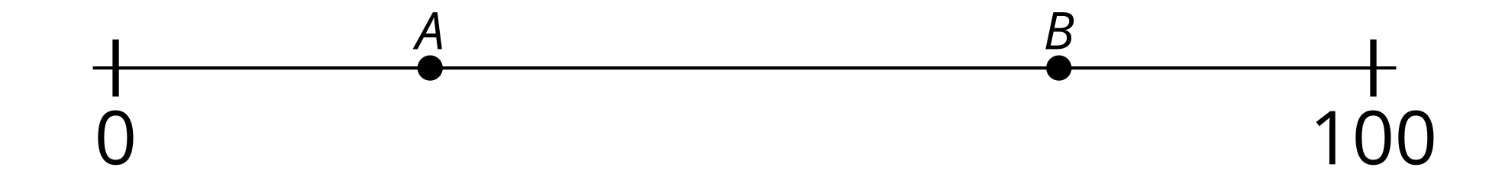
© CC BY 2021 Illustrative Mathematics®

